ПАМ'ЯТКА
дії персоналу НЕК «Укренерго» щодо поведінки в умовах загрози хімічного зараження

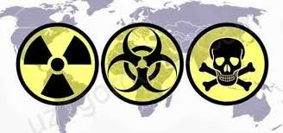
Техногенні аварії на підприємствах, транспорті, продуктопроводах призводять до ураження довкілля та можуть призвести до загибелі всього живого. Вони можуть супроводжуватися викидом абовиливомв атмосферу і на прилеглу територію небезпечних хімічних речовин (НХР), таких як хлор, аміак, синильна кислота, фосген, сірчаний ангідрид та інші. Це створює серйозну небезпеку для здоров’я населення, заражене повітря уражає органи дихання, а також очі, шкіру та інші органи.
Найбільш розповсюдженими небезпечними хімічнимиречовинами у Південному регіоні є аміак та хлор.

Як зрозуміти, що ви потрапили під вплив небезпечних речовин?
Хлор – зеленувато-жовтий газ з різким запахом, важчий повітря. Під час випарювання в повітря рідкий хлор утворює з водяним паром білий туман.
Ознаками отруєння хлором є - різкий біль у грудях, різь в очах, сльозотеча, задишка, сухий кашель, блювання, порушення координації рухів та поява бульбашок на шкірі.
Дії на організм:
- при легкому ступені отруєння: настають почервоніння і свербіння шкіри, подразнення слизових оболонок очей, сльозотеча, ураження верхніх дихальних шляхів: чхання, дертя і печіння в горлі, сухий кашель, різкий біль за грудиною;
- середній ступінь отруєння: характеризується розладом дихання: кровообігу, серцебиттям, збудженням і задишкою;
- при великих отруєнняхспостерігається: різке подразнення слизових оболонок, сильні приступи кашлю, печіння і біль у носоглотці, різь в очах, посилення задишки, сльозотеча, посиніння шкіри і слизових оболонок, некоординовані рухи, ниткоподібний пульс, дихання поверхневе, втрата свідомості, судоми, набряк легень, зупинка дихання;
- при високих концентраціях: смерть настає миттєво.

Дії в осередку зараження:
- Заплющити очі та затамувати дихання.
- Закутатися у верхній одяг і дихати крізь нього (можна змочити водою).
- Не бігти.
- Спробувати визначити напрямок вітру, виходити з зони зараження в бік, який перпендикулярний вітру.
- За неможливості вийти, спробувати залізти на високий предмет (стовп, драбину тощо), оскільки хлор стелиться знизу над землею.

Аміак - неорганічна сполука, безбарвний газіз різким задушливим запахом (нашатирного спирту), легший за повітря, добре розчинний уводі.
Ознаками отруєння аміаком є- почастішання серцебиття і пульсу, збудження, можливі судоми, важке дихання, задуха, різь в очах, сльозотеча, нежить, кашель, почервоніння і свербіж шкіри. При контакті з рідким аміаком виникає обмороження, можливий опік з пухирями, виразки.
Дії на організм:
- при легкому ступені отруєння: подразнює слизові оболонки очей – сльозотеча, уражує верхні дихальні шляхи – першіння і печіння у горлі, біль у горлі при ковтанні, чхання;
- середній ступінь отруєння: викликає задуху, головний біль, нудоту, блювоту;
- при тяжкому ступені отруєння: порушуються дихання, діяльність серцево-судинної системи.

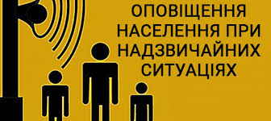
Хімічне забруднення також може ускладнити хронічні захворювання легенів, такі як астма та емфізема.

Що робити у разі хімічної небезпеки
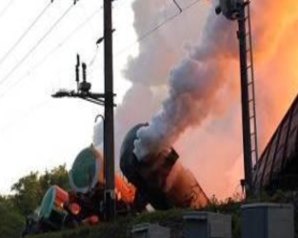

У випадку загрози виникнення хімічної небезпеки прозвучить - сирена і переривчасті гудки підприємств –це сигнал «Увага всім»:
- негайно ввімкніть радіоабо телевізор, уважно слухайте інструкції. Запам’ятайте місце збору для евакуації та час її початку. Не залишати приміщення без розпорядження про початок евакуації (яке надійде за системою оповіщення або теле та радіоканалів).
Після отримання інформації про викид (розлив) в атмосферу ХНР та про небезпеку хімічного зараження, виконуйте заходи:
    - зберігайте спокій, уникайте паніки;
- попередьте сусідів;
- в очікуванні евакуаціїзалишайтесь у приміщенні,негайно та надійно герметизувати приміщення, щільно закрити вікна та двері, вентиляційні люки, димоходи, щілини в рамах вікон та дверей - заклеїтищільним матеріалом (тканиною) або папером, змоченим у воді, терміново виключити кондиціонери;
- надягніть:
  - засоби захисту органів дихання (протигаз, респіратор, ватно-марлеву пов'язку - змочені водою або 2-5% розчинами питної соди (при ураженні хлором), оцтової або лимонної кислоти (при ураженні аміаком);
  - закритий одяг та взуття (бажано гумове). За наявності, одягніть захисні окуляри;
- підготуйте запас питної води: наберіть воду у герметичні ємності, підготуйте мильний розчин для обробки рук;
- зберіть документи, цінності, ліки, продукти, запас питної води та інші необхідні речі у герметичну валізу та підготуйтеся до евакуації;
- в очікуванні інформації щодо евакуації - у разі ураження аміаком сховайтеся на нижніх поверхах будинку. У разі ураження хлором підніміться на верхні поверхи будівель;
- перед виходом з будинку вимкніть джерела електро-, водо- і газопостачання, загасіть вогонь у печах, візьміть підготовлені речі, одягніть засоби захисту;
- попередьте сусідів про початок евакуації;
- візьміть підготовлені речі, залишіть приміщення (квартиру, будинок). Надайте допомогу дітям, інвалідам та людям похилого віку, вони підлягають евакуації в першу чергу.
Якщо засобів індивідуального захисту немає та за іншими причинами вийти із району аварії неможливо, залишайтесь у будинку (приміщенні), щільно закрийте вікна та двері, заклейте щілини, вентиляційні отвори тощо, вимкніть джерела електро-, водо- і газопостачання,чекайте повідомлення влади з питань надзвичайних ситуацій.
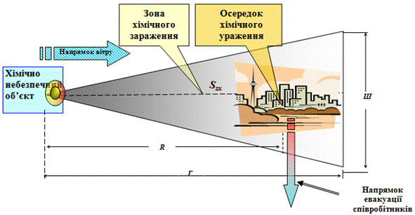
Поза приміщенням:
При руху по зараженій місцевості доцільно дотримуватись таких правил:
- виходити із зони зараження необхідно у бік перпендикулярний напрямку вітру;
- рухатись швидко, але не бігти і не підіймати пил;
- не притулятися до будинків, парканів і не торкатися навколишніх речей;
- не наступати на краплі рідини або порошкоподібні розсипи невідомих речовин;
- не знімати засоби індивідуального захисту до виходу із зони зараження;
- уникати переходів в понижених ділянках місцевості - долинах, ярах, інші заглиблені місця, намагатись знаходитись на підвищеннях;
- слідкуйте за напрямком вітру;
- при виявленні крапель НХР на шкірі, одязі, взутті, засобі індивідуального захисту, треба негайно обробити ці місця тампонами з старого одягу, паперу або іншими підручними засобами;
- після виходу із зони зараження треба провести часткову обробку, шляхом обмивання відкритих ділянок тіла, полоскання рота, гортані, носу, зніміть верхній одяг, ретельно вимийтесь;
- надайте першу долікарську допомогу.

При підозрі на ураження: уникайте фізичних навантажень; пийте велику кількість рідини (чай, молоко, сік, вода), зверніться до медичного закладу.

При сприятливій зміні вітру після виходу із зони забруднення або отриманні сигналу про закінчення хімічної небезпеки:
- відкрити вікна і двері, провітрити приміщення;
- змінити верхній одяг;
- прийняти душ або вимити відкриті частини тіла з милом;
- виключити будь-які фізичні навантаження;
- продукти харчування (овочі та фрукти) промити слабким (2%) мильно-содовим розчином.

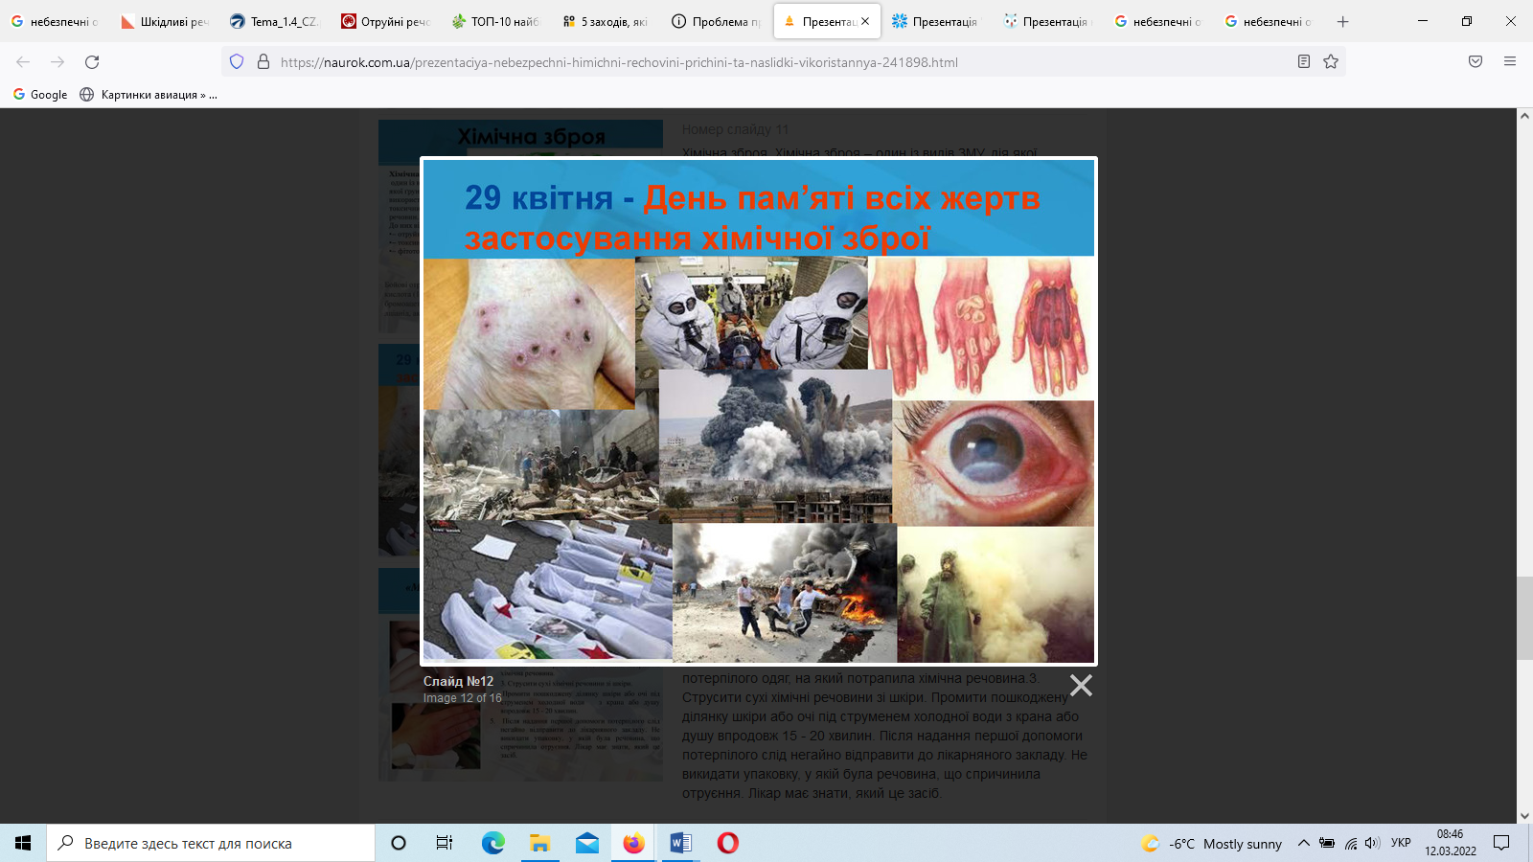
Надання першої медичної допомоги при отруєнні хлором
Негайно перемістіть постраждалого із забрудненої зони на свіже повітря, щільно вкрийте, дайте подихати киснем, парами води або аерозолем 0,5% розчину питної соди протягом 15 хвилин.
Шкіру, рот, ніс промийте 2 % розчином питної соди або водою з милом. Основним засобом боротьби з хлором є вода, за можливості – тепле молоко з содою. У разі необхідності – зробіть штучне дихання способом «рот в рот». Не дозволяйте потерпілому пересуватися самостійно.
Транспортуйте його лише у лежачому положенні.
Надання першої медичної допомоги при отруєнні аміаком
Винесіть постраждалого із зони ураження. Шкіру, рот, ніс промийте водою, в очі закапайте по дві-три краплі 30 % альбуциду, в ніс – вазеліновою абооливкову олію.
Дайте подихати зволоженим повітрям (теплими водяними парами 10%-ного розчину ментолу в хлороформі).
Дайте йому теплого молока з «Боржомі» або з харчовою содою. При задусі необхідний кисень.
При спазмі голосових щілин забезпечте тепло на ділянку шиї, теплі ванночки, інгаляцію.
При зупинці дихання проведіть серцево-легеневу реанімацію.
При уражені шкіри − обмийте чистою водою, зробіть примочки з 5%-ного розчину оцтової, лимонної або соляної кислоти.

При виявленні будь-якого виду зараження − негайно дзвоніть за телефоном 101

Своєчасні дії під час і після виникнення аварійних ситуацій можуть суттєво знизити загрози і обсяги ураження людей ХНР

